Contactpersoon:
VZW Vredeslicht
De heer Bethune Jan
Hulbeekstraat 11
9850 Deinze
09 380 85 01
Jan.bethune@proximus.be
https://vredeslicht.be/

Graag aan de burgemeester en schepencollege van ……………..
…………………………………...
…………………………………...
……………………………………...

Vredeslicht 2022
Beste burgemeester/Schepenen/verenigingen van de stad/gemeente

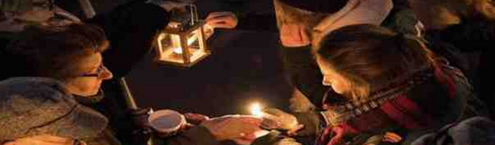

Het vredeslicht wil mensen motiveren om tijdens de feestdagen een actieve, maar vooral persoonlijk engagement op nemen,

Jaarlijks wordt er rond de kerstperiode een waakvlam gehaald op een plaats waar ooit eens in moeilijke omstandigheden (Palestina) goed nieuws te rapen viel. De geboorte van een kind.

Deze waakvlam trekt vanuit Oostenrijk, met de medewerking van de openbare zender ORF en ARD doorheen Europa, van hand tot hand, van dorp tot dorp, als teken van hoop en verbondenheid met alle mensen van goede wil. Het vredeslicht wordt in meer dan 30 landen verdeeld, waaronder ook ons land.

Mensen nemen het vredeslicht mee naar huis.

Het vredeslicht verspreidt zich in zoveel mogelijk gezinnen/rusthuizen aan de feesttafel. De bedoeling is dat iedereen tijdens de feestdagen dit licht kan delen met elkaar. Dit vredeslicht kan midden de feesttafel branden, bij patiënten in het ziekenhuis of rusthuis, op het graf van nabestaanden of op openbare plaatsen. Deze waakvlam doet ons aan iets herinneren. Namelijk dat we over levensbeschouwelijke en politieke grenzen heen, door het vredeslicht, met elkaar verbonden kunnen worden.

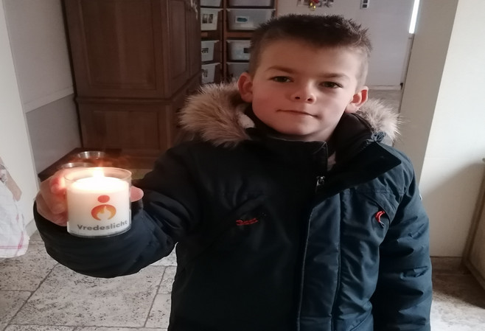

Jongeren onderweg met het vredeslicht naar Ieper.
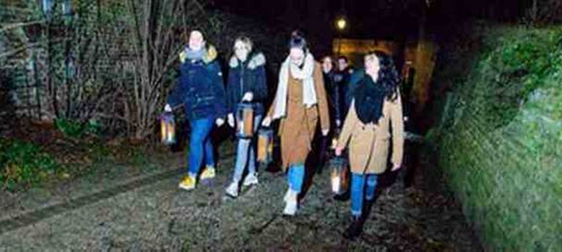

Verbinden van mensen en gemeenten.

Het vredeslicht is zowel in Brugge als in Kortrijk in staat geweest om mensen vanuit een verschillende levensbeschouwing samen te brengen. In de streek van Ieper worden alle 18 gemeenten van det Westhoek met elkaar verbonden.

Overbrengen van het vredeslicht op sportieve wijze.

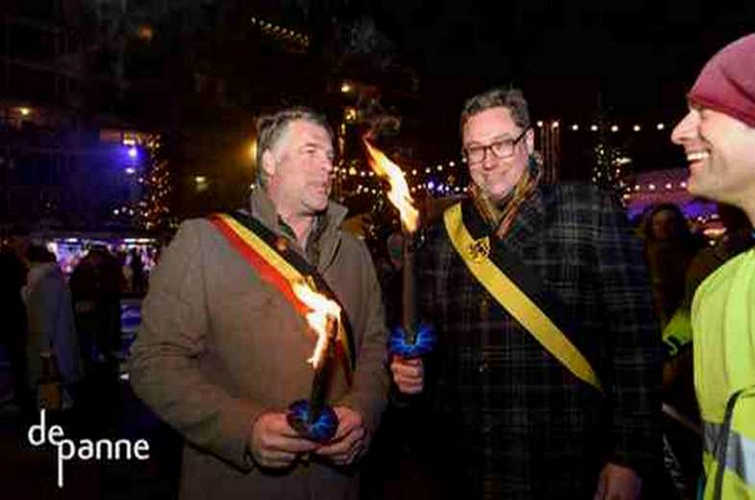
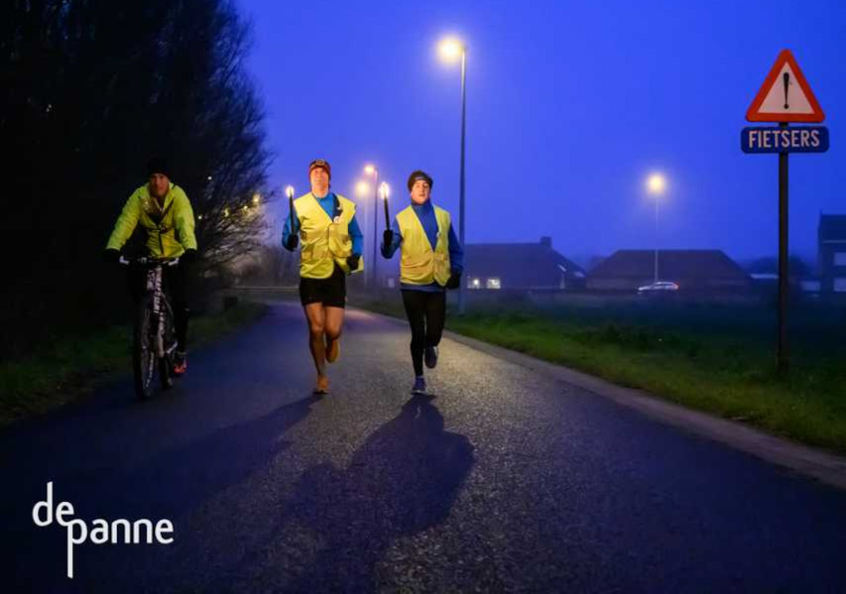

Het vredeslicht wordt overgelopen, overgewandeld, overgefietst door jogging- wandelclubs of fietsverenigingen. Bij aankomst wordt het vredeslicht aangeboden aan het gemeentebestuur. Het valt ons op dat alle mensen die deelnamen aan het vredeslicht, zich terug inschrijven voor een nieuwe editie.

Dit evenement kan door de stad of gemeente ook mee financieel gedragen worden. Duur is het evenement niet. Het vredeslicht is volledig gratis. Maar wens je je te wapenen met het huren van noodzakelijke materiaal, kom je met € 200 al heel ver. Je kan ook indien je dit wenst het materiaal aankopen. (hiervoor vewijzen we je graag naar de prijslijst)

Hoe nemen mensen het vredeslicht mee naar huis?

Speciale transportkaarsen zorgen ervoor dat mensen op een veilige wijze met het vredeslicht thuis geraken. De kans dat met met de waakvlam thuiskomt is heel groot. De speciale metalen deksels laten de wind moeilijk door.

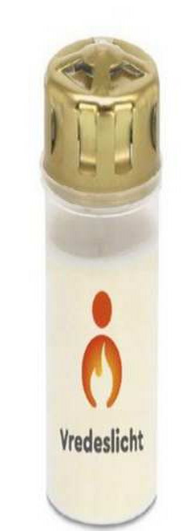

Heb je interesse om als burgemeester of schepen het vredeslicht te ontvangen ?

Vorig jaar namen de burgemeesters van Gent, Kortrijk, Brugge, Ieper en tal van andere prominenten uit gemeenten en steden het vredeslicht in ontvangst. Het vredeslicht wordt ter beschikking gesteld van de mensen uit de stad. Veel gemeentebesturen zien de komst van het vredeslicht als een bijkomend sfeermakend element voor de kerstperiode.

Wanneer gaat het evenement door?

Het evenement gaat door voor Oost-en West Vlaanderen op vrijdag 16 zaterdag 17 en zondag 18 december 2022.

Het vredeslicht wordt op vrijdag 16 december vanuit Gent-De Pinte-SintMartens Latem-Deinze-Machelen-Dentergem-Aarsele en Kanegem overgelopen naar Tielt.

Vermoedelijk vertrek Gent: 18u00
Vermoedelijke aankomst Tielt: 23u30

Wat wordt er van een gemeentebestuur verwacht?

Op de website hebben we voor gemeentelijke diensten en besturen meer informatie opgenomen. Scrol op de pagina van https://vredeslicht.be/ helemaal naar beneden. Klik op de link van 'gemeentebesturen" / Het wachtwoord die je dient in te vullen is 'gemeentebestuur' (zonder aanhalingstekens)

De datum waar het evenement in uw stad of gemeente zou kunnen doorgaan, staat vermeld t op de webpagina.
Wordt er een contactpersoon aangesteld vanuit de gemeente? Dan gaan we aan de slag en nemen we asap contact op. .

Alvast hartelijk dank om deze informatie vrijblijvend tot u te nemen,
In de hoop u hiermee van dienst te zijn.
Met de meest vriendelijke groeten.

Namens vredeslicht VZW:
Bethune Jan voorzitter
Hulbeekstraat 11
9800 Deinze
jan.bethune@proximus.be
0496/684867
https://vredeslicht.be/

